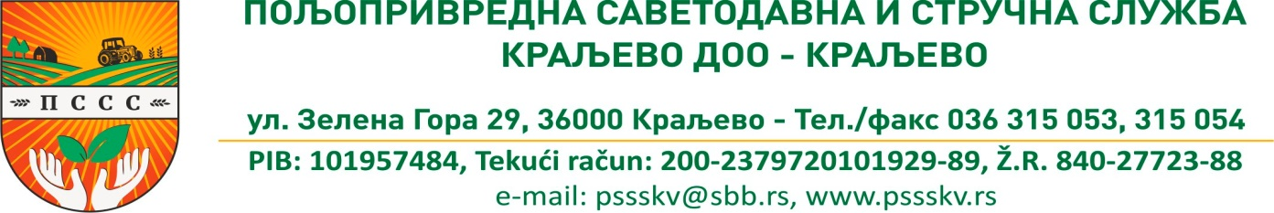

Обавештење за пољопривредне произвођаче о похађању основне обуке за професионалне кориснике средстава за заштиту биља

ПССС Краљево ДОО Краљево ће у наредном периоду обављати основну обуку пољопривредних произвођача, професионалних корисника средстава за заштиту биља.

Професионалним корисницима се сматра свако лице које користи средства за заштиту биља у оквиру својих професионалних активности као и у случају стављања својих пољопривредних производа на тржиште.

Законска обавеза је да средства за заштиту биља у пољопривредним апотекама могу да купују само физичка лица која поседују сертификат професионалног корисника,издат у складу са законом , као и правно лице или предузетник , који има запослено лице које има поменути сертификат.

Обуку ће држати стручна лица из ПССС Краљево и она ће трајати један дан.
Након обуке и положеног теста полазници добијају потврду о завршеној обуци , односно сертификат професионалног корисника који се издаје на период од 5 година.
Програм обуке обухвата све области везане за средства за заштиту биља, безбедну примену и руковање пестицидима, као и утицај пестицида на живот и здравље људи и
на животну средину.

Услов за присуство обуци је попуњавање Захтева ( образац у прилогу) и достављање потврде о уплати Републичке административне таксе прописане законом ( упутство за уплату таксе је на полеђини Захтева ). ПССС Краљево ће , по испуњењу ових услова сваког полазника обавестити о датуму и месту обуке ( контакт телефон у Захтеву ).

Обуке се раде у сарадњи са Министарством за пољопривреду,шумарство и водопривреду , Управом за заштиту биља и Одсеком за средства за заштиту биља.
Најаве надлежних су да ће у наредним годинама поседовање сертификата бити обавезно корисницима субвенција за пољопривреду који своје производе стављају на тржиште.

ПССС Краљево

